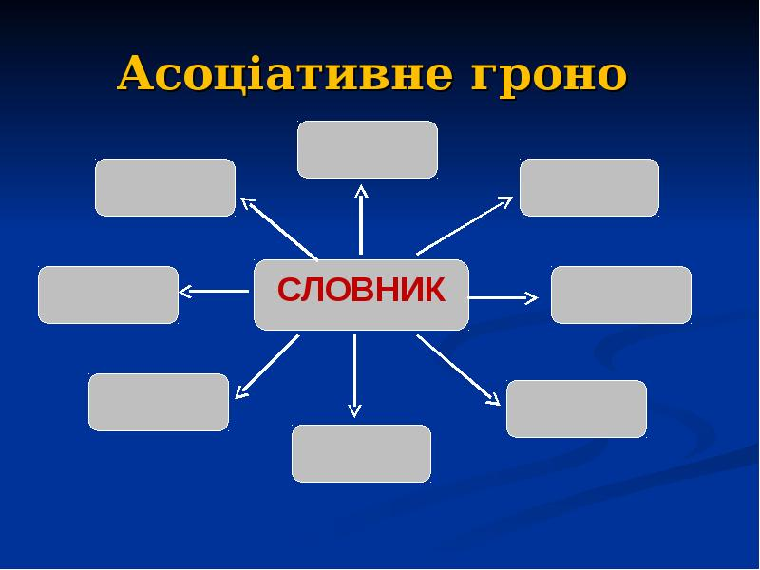 Додаток 2
Тут уписуємо ім’я персонажа, а в сірих прямокутничках – асоціації.

Додаток 3
Відомість фіксації реплік до спільної історії про персонажа/персонажку
Прізвище, ім’я учасника/учасниці гри | Риса, якою пишається | Репліка до спільної історії про персонажа/персонажку | Сторінка/  сторінки,  з якої взято цитату для підсилення власних думок | Висновок

